|  |
| --- |
| Realisé par :zakaria moulay taj |

### GI2

### GESTION DE PROJET

**DEVOIRE**

**LIBRE**

* **Exercice 2: construction d’une maison.**

|  |  |  |  |
| --- | --- | --- | --- |
| Code | Tâche | Antériorité | Durée |
| 1 | Excavation | - | 2 |
| 2 | Fondations | 1 | 4 |
| 3 | Murs porteurs | 2 | 10 |
| 4 | Couverture | 3 | 6 |
| 5 | Plomberie extérieure | 3 | 4 |
| 6 | Electricité | 3 | 7 |
| 7 | Lambris extérieur | 4 | 7 |
| 8 | Peinture extérieure | 5 ;7 | 9 |
| 9 | Plomberie intérieure | 5 | 5 |
| 10 | Plâtre | 9 ;6 | 8 |
| 11 | Revêtement de sol | 10 | 4 |
| 12 | Peinture intérieure | 10 | 5 |
| 13 | Finitions extérieures | 8 | 2 |
| 14 | Finitions intérieures | 11 ;12 | 6 |

## **construire le graphe de la méthode pert correspondant à ce problème.**

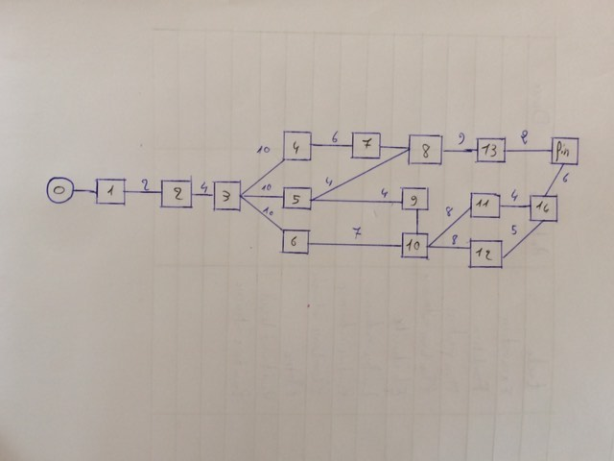

# **Déterminer, sur le graphe de la question a), le temps minimum (en semaines) nécessaire à la réalisation de la maison.**

Le temps minimum (en semaines) nécessaire à la réalisation de la maison est 44 jours.

.

1. **Calculer, pour chaque tâche, la date de début au plus tôt, la marge et la date de début au plus tard.**

|  |  |  |  |  |
| --- | --- | --- | --- | --- |
| Tâche | Debut | | Durée | Marge |
|  | Au+tôt | Au+tard |  |  |
| 1 | (0,2) | (0,2) | 2 | 0 |
| 2 | (2,6) | (2,6) | 4 | 0 |
| 3 | (6,16) | (6,16) | 10 | 0 |
| 4 | (16, 22) | (20,26) | 6 | 4 |
| 5 | (16, 20) | (16,20) | 4 | 0 |
| 6 | (16,23) | (18,25) | 7 | 2 |
| 7 | (22, 29) | (26,33) | 7 | 4 |
| 8 | (29,38) | (33,42) | 9 | 4 |
| 9 | (20, 25) | (20,25) | 5 | 0 |
| 10 | (25,33) | (25,33) | 8 | 0 |
| 11 | (33,37) | (34,38) | 4 | 1 |
| 12 | (33,38) | (33,38) | 5 | 0 |
| 13 | (38,40) | (42,44) | 2 | 4 |
| 14 | (38,44) | (38,44) | 6 | 0 |

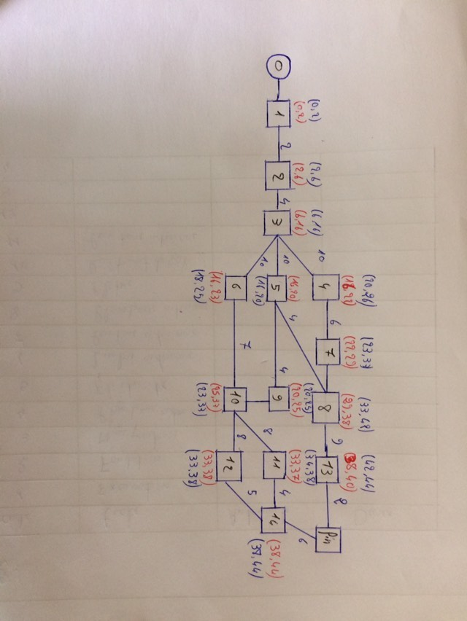

Rouge : début plus tôt.

Bleu : début plus tard.

1. **Déterminer le (ou les) chemins critique(s) pour ce problème.**

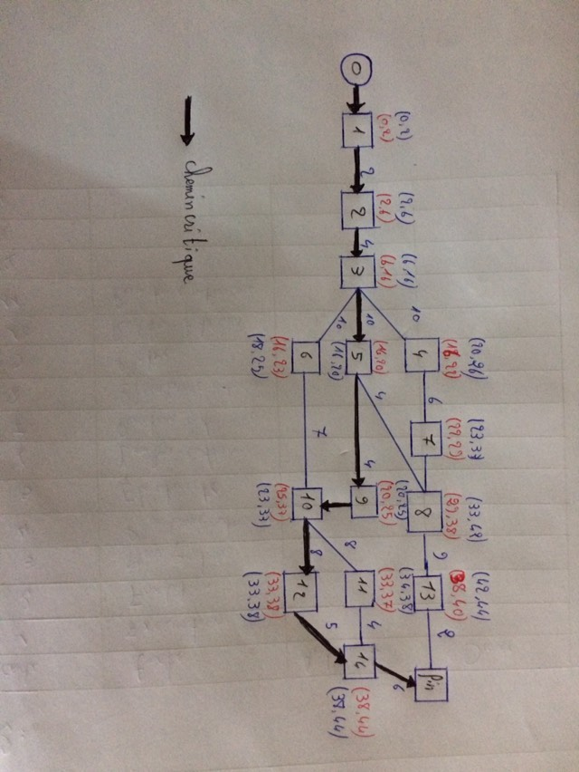

1. **Dessiner les diagrammes de GANTT au plus tôt et au plus tard.**

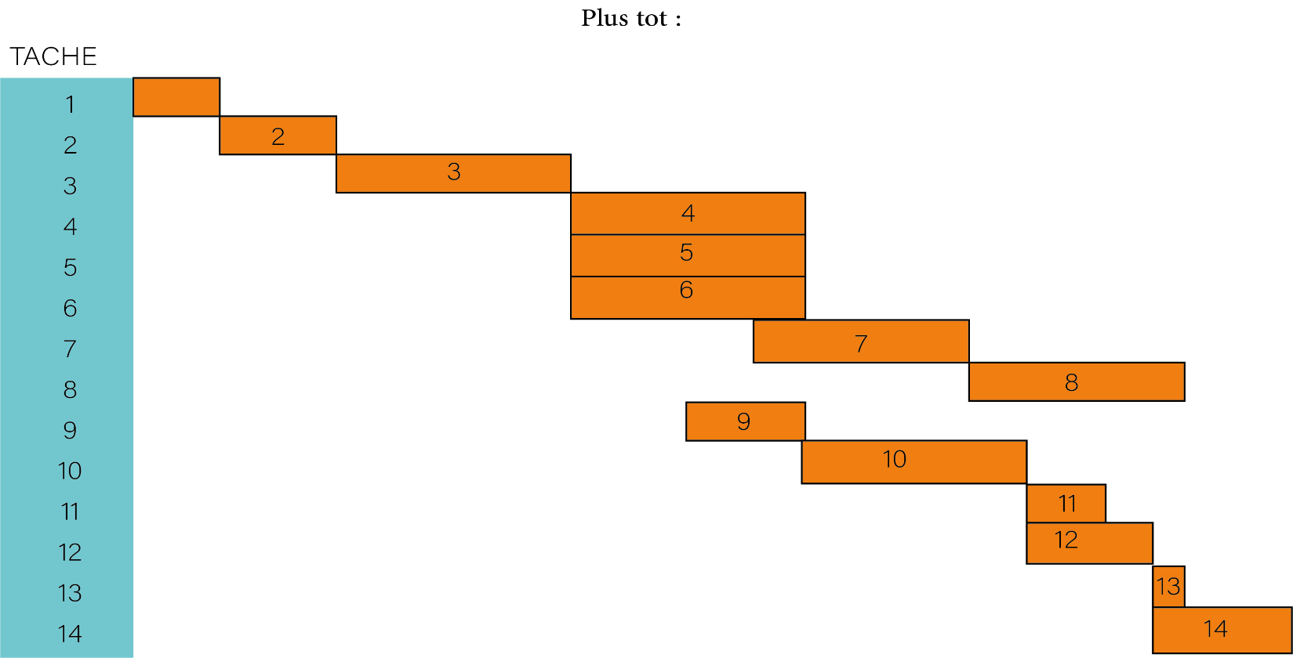

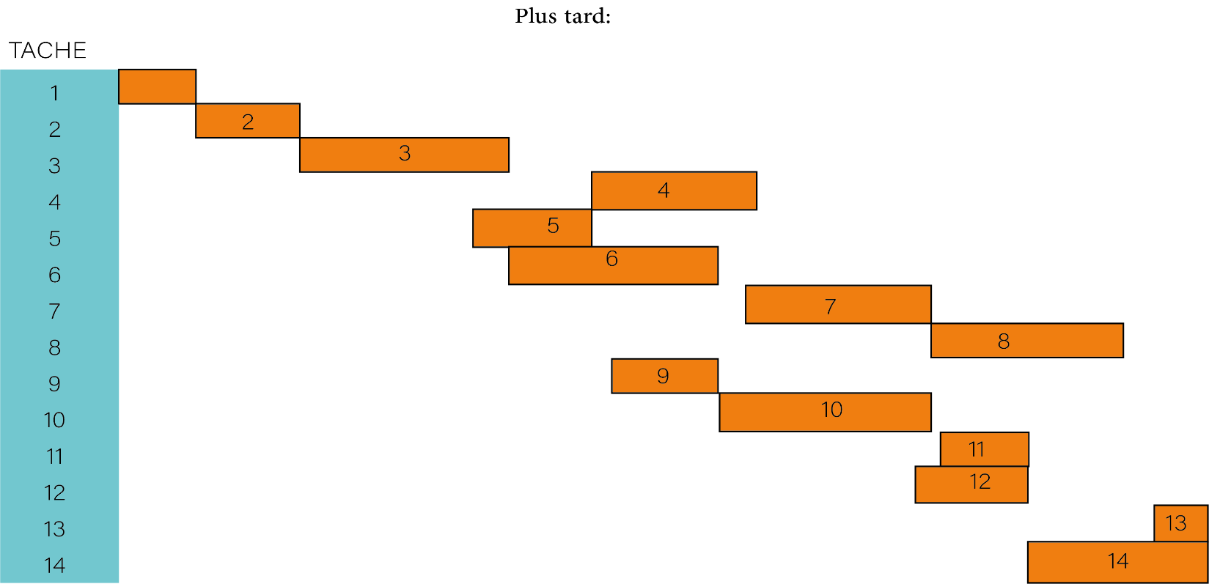

* **Exercice 4: Diagramme de PERT**

1. Traçons la graphe correspondant à la méthode PERT

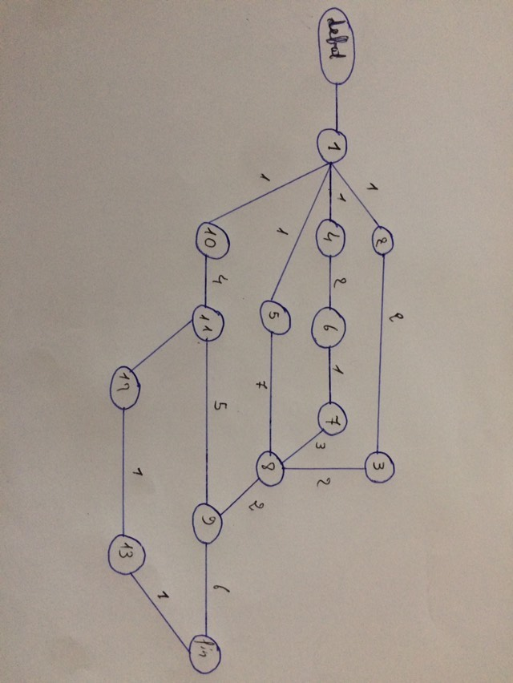

1. Calculons les dates de début au plus tot, plus tard,les marges et les chemins critiques:

|  |  |  |  |
| --- | --- | --- | --- |
| Tache | Date de plus tot | Date de plus tard | marge |
| 1 | 0 | 0 | 0 |
| 2 | 1 | 4 | 3 |
| 3 | 3 | 6 | 3 |
| 4 | 1 | 2 | 1 |
| 5 | 1 | 1 | 0 |
| 6 | 3 | 4 | 1 |
| 7 | 4 | 5 | 1 |
| 8 | 8 | 8 | 0 |
| 9 | 10 | 10 | 0 |
| 10 | 1 | 1 | 0 |
| 11 | 5 | 5 | 0 |
| 12 | 10 | 14 | 4 |
| 13 | 11 | 15 | 4 |

1-> 5->8->9->fin

1->10->11->9->fin

1. Réduction de Durée

Il faut Reduit les taches5 et 11 pour réduire totale car les deux sont critiques, mais une reduction au délai d’une unite est inutile. Le surcout totale est dons 300 000 DH

Et une periode de reduction est 2 semaines.